16 INFO-DOC-UTOPÍAS No. 16

Bogotá, Domingo 22 de Abril de 2018

Amigas y amigos de las UTOPÍAS DE JESÚS DE NAZARET:
INFO-DOC les ofrece los siguientes textos:
- Carta de presentación
Coyuntura
- La pobreza va en aumento en América Latina
- Gafas que lo ven todo
- Cuatro textos: El primero sobre la destrucción de la vida humana por los agro tóxicos. Lleva fotos inhumanas. El texto está en inglés pero las fotos lo dicen todo.
Y tres más sobre destrucción del Medio Ambiente por varias razones.
Iglesia
- Los exorcismos nuevamente de moda. ¿Aguantan los exorcismos un análisis serio desde la ciencia?
- ¿Cuándo tendremos nuncios apostólicos? En 2029, se cumplen cien años de la fundación del Estado del Vaticano. ¿Era necesario?
Mujer e Iglesia
- Tres mujeres nombradas como consultoras de la Congregación para la Defensa de la Doctrina de la Fe.
- Dos artículos sobre las relaciones varón-mujer y Equilibrio de géneros, de Leonardo Boff
Reflexiones teológicas
- Cuatro artículos bien interesantes:
  - El papa rehabilita al teólogo José María Castillo, condenado hace 20 años por la nueva inquisición. Se retiró de la Compañía de Jesús y sigue ejerciendo como teólogo.

  - Evangelio, ¿historia o significado? José María Castillo

  - Los miedos en la Iglesia, José Arregui

  - “Dios ha perecido en la locuacidad de sus testigos”, Juan José Tamayo

Francisco-Papa
- Exhortación Apostólica “Gaudete et exsultate”
Sobre el llamado a la santidad en el mundo actual

Saludos cordiales, Héctor A. Torres Rojas

La pobreza va en aumento en América Latina y, con las cifras actuales de crecimiento económico, la región tendrá más difícil lograr los Objetivos de Desarrollo Sostenible.

IHU ON LINE, Brasil, 19 de Abril de 2018

La información es publicada por ONU España, 18-04-2018.
Es la conclusión de un informe de la CEPAL que se ha presentado hoy en una reunión regional en Chile para revisar la implementación de la Agenda 2030.
El informe advierte que los avances en la reducción de la desigualdad que lograron en la mayoría de los países desde 2002 se detuvieron a partir de 2015 y en algunos casos se revirtieron.
Desde 2015, ha aumentado el número de pobres. En 2017, más de 187 millones de personas aún seguían viviendo en la pobreza y 62 millones vivían en la pobreza extrema.
En los próximos años, con las incertidumbres que aún existen en la economía mundial y de la región, “el desafío de cumplir con los objetivos de desarrollo sostenible se vuelve más difícil”.
Además, el informe señala que, aunque la región está volviendo a crecer tras dos años de contracción económica, la tasa de desempleo aumenta y en zonas urbanas alcanzará un 9,4% este año. Este problema castiga sobre todo a las mujeres y los jóvenes.

¿Gafas que lo ven todo?

Silvia Ribeiro
ALAI AMLATINA, 03/04/2018.- En la novela 1984 de G. Orwell (publicada en 1949) el Gran Hermano es una entidad omnipresente que vigila a todos los ciudadanos, apoyada en una trama de instituciones de control, que vigilan acciones, pensamientos y lenguaje, estableciendo el uso de una neolengua que reduce y elimina contenidos, con el fin de vaciar las formas de pensar en libertad. La visión de la realidad está fuertemente distorsionada por medios de comunicación.

Cualquier parecido con la realidad que vivimos, no es coincidencia. Lo que denunciaba Orwell, sigue siendo el objetivo de estados y empresas trasnacionales: conocer qué pensamos y qué hacemos para controlar a toda la población, sea para moldearla a consumir lo que vendan, para que voten a alguien, para que acepten condiciones de explotación, para adormecerla en mundos virtuales y distraerla de la realidad brutal que nos rodea, y si eso no alcanza, para reprimir a quien se rebele o no se adapte al status quo dominante. El escándalo que sigue creciendo sobre el uso de información de millones de usuarios en Facebook y otras fuentes por parte de Cambridge Analytica es parte de ese contexto.
Orwell muestra una realidad opresiva, en la que las y los ciudadanos obedecen por miedo y formas de control agobiantes. Pero en realidad, la neolengua se está formando a través de castrar el lenguaje en mensajes hiper-sintéticos, que eliminan vocales, sustituyen palabras por unas letras que evocan una frase. En el camino desaparecen tildes, eñes, signos que abren interrogación y admiración y quizá al mismo tiempo la apertura a interrogarnos y admirar el mundo real. Los sentimientos y el tejido infinito de compartirlos en palabras, se sustituye por unas caritas estándar para todos los países, idiomas y culturas.
Orwell nunca imaginó que todo esto no sería impuesto, que usar esa neolengua y poner en público la información e imágenes de qué pensamos y hacemos, dónde estamos, qué comemos, con quién hablamos, lo que nos gusta o no, lo que opinamos de muchos temas, no sería un proceso forzado y obligatorio, sino voluntario a través de participar en lo que paradójicamente se ha dado en llamar “redes sociales”. Muchísima gente en el planeta vivimos bajo la vigilancia e influencia de las empresas que manejan esas redes de comunicación indirecta, entre las mayores las llamadas GAFA - Google, Apple, Facebook y Amazon.
La información que reúnen Google y Facebook sobre cada usuario, es mucho más de la que imaginamos. Un artículo reciente en The Guardian (aquí también en español y portugués), lista la cantidad enorme de datos que ambos cosechan, al registrar y conservar históricamente, con indicación de tiempo y lugar, el uso que hacemos de sus sitios y otras aplicaciones, las páginas de internet que vemos, los lugares donde estuvimos, dónde trabajamos, los mensajes que intercambiamos, el directorio de contactos, fotos, avisos que nos llaman la atención, la información que borramos, y un largo etcétera. (https://tinyurl.com/y97q3mg4)
Google y Facebook juntos saben más de nosotros que nuestras parejas, familias y amigos. A esto se suma la información electrónica adicional que dejamos en instituciones, tiendas, bancos, etc. Todo lo que cargamos en Facebook, va por defecto a la Agencia Nacional de Seguridad de Estados Unidos. Pero aunque no fuera así, el caso de Cambridge Analytica muestra que toda esa información puede ser vendida, comprada o conseguida, para usarla con fines comerciales, políticos, militares o represivos. El manejo de datos masivos y el uso de inteligencia artificial es lo que permite conectar e interpretar tal cantidad de datos.
Otro elemento que aumenta la trama de vigilancia, es la omnipresencia de cámaras de seguridad, en espacios abiertos, instituciones, lugares de trabajo y educativos, y el hecho de que las propias empresas como GAFA y similares, pueden vernos y escucharnos en nuestras casas a través de micrófonos y cámaras de teléfono, computadoras, pantallas de televisión y hasta drones, que en poco tiempo serán comunes para servicios de entrega a domicilio.
A nivel mundial, el líder de las tecnologías de vigilancia es China, que ha integrado el reconocimiento facial a las cámaras de vigilancia públicas y este sistema a su vez a lentes que usan policías en lugares públicos, que conectan imágenes con el historial de cada persona en archivos policiales y de instituciones públicas. China vendió a Ecuador en 2016 el sistema de cámaras de vigilancia Ecu911, que integra parte de estas herramientas.
El laboratorio de vigilancia extrema y control masivo de la población para China parece ser la provincia de Sinkiang, donde vive la población Uygur, mayoritariamente musulmanes, que han protagonizado protestas contra el gobierno desde 2009. Allí instalaron estrategias y tecnologías de vigilancia de punta. A la recolección de datos por cámaras y redes sociales –las permitidas en China, que no son de GAFA– han integrado la identificación de ADN, a partir de bancos genéticos recolectados y el muestreo obligatorio de los Uygur. Un dato significativo es que han cambiado su política de internet y redes móviles. Mientras que en 2009, silenciaron las redes por meses, ahora la estrategia es la opuesta. Necesitan que exista mayor conectividad para que la red de control pueda extenderse. (https://tinyurl.com/yars2nef)
El ejemplo de Sinkiang parece extremo, pero es el modelo que piensan seguir en el resto de China, además de venderlo a otros países. Estados Unidos, Europa, Rusia tienen ya opciones similares.
Ya conscientes de esta realidad, se torna opresiva, como pensó Orwell, y eso es un buen paso. No es una ruta sin salida. Pero tenemos mucho que pensar y actuar para enfrentarla.

- Silvia Ribeiro, Investigadora del Grupo ETC
URL de este artículo: https://www.alainet.org/es/articulo/191984

Las consecuencias de los agrotóxicos en las personas
El texto viene en inglés, pero al mirar y observar las fotos, habrá comprendido la magnitud de las tragedias de las víctimas
O fotógrafo é argentino
http://www.burnmagazine.org/essays/2015/08/pablo-piovano-the-human-cost-of-agrotoxins/
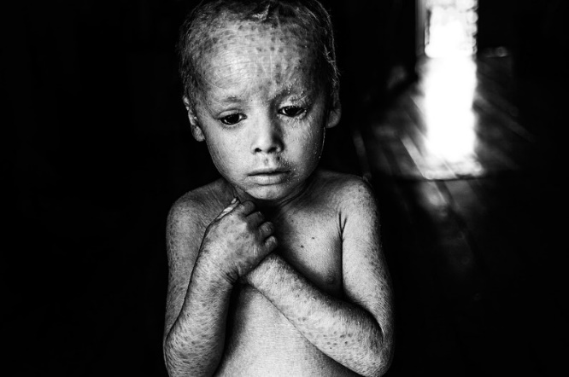

Pablo Piovano

The Human Cost of Agrotoxins

[ EPF 2015 FINALIST ]
The first survey of areas affected by glyphosate spraying in Argentina revealed that 13.4 million people — one third of the country’s population — are affected.
In 2012, 370 million liters (98 US million gallons) of agrotoxins were used over 21 million hectares, which represents 60 percent of the country’s cultivated land area. This meant that in a decade, cancer cases in children increased threefold and malformations in newborn babies went up 400 percent. So far, in spite of the weight of the formal complaints, there has not been any official systematized information.
The turning point occurred in 1996, when the Government approved the commercialization of transgenic soybeans and the use of the herbicide glyphosate. From then on, the arable lands of the country became an experimental field where dozens of scientific studies and medical surveys speak of the sanitary disaster.
Argentina approved the GMO (genetically modified organism) without conducting their own studies, taking as scientific evidence only the works published by the Monsanto Company. The transgenic soybean cultivation was authorized in only three months through an administrative procedure.

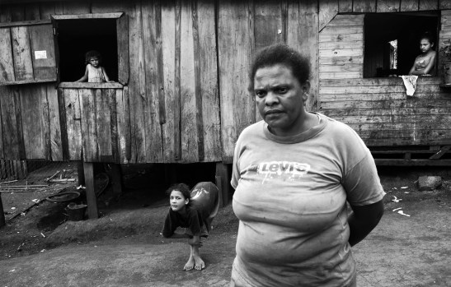
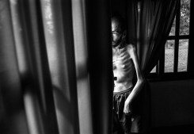

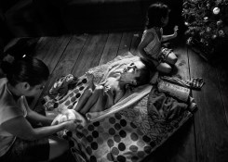

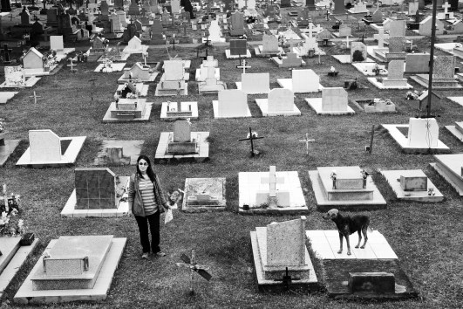
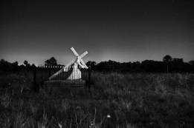

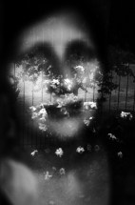
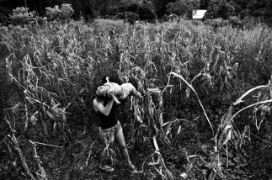

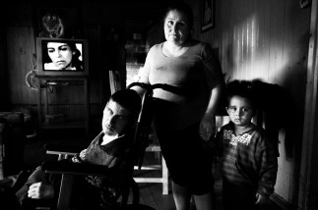
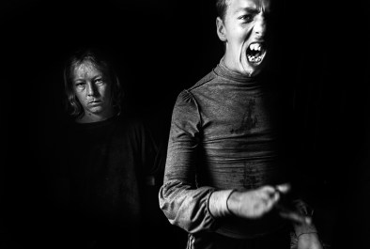
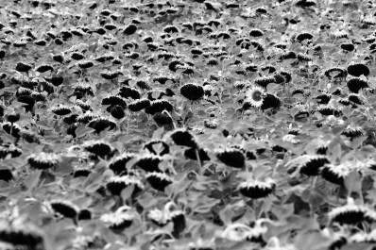

This work has been driven by my love and tribute to Mother Nature. A critical view of bad use of knowledge and technology that over time drags the “civilization” into losing memory on our ancient sacred relationship with nature.
Important media enterprises have perversely hidden the outrageous numbers of affected population, and became accomplices of those directly responsible like Monsanto, politicians, important landowners and seed pools.
That is why I decided to work to take evidence on this situation, spending long days by my own, travelling over 6000km on my own 20 years old car, and my camera as my contribution to stop this to continue.

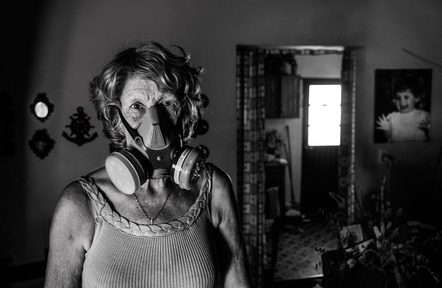
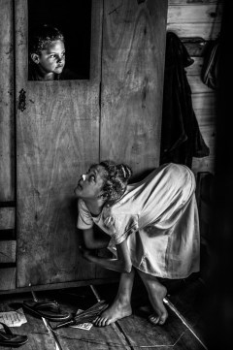
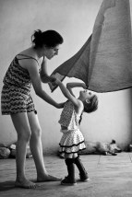
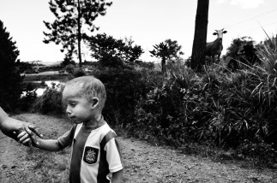
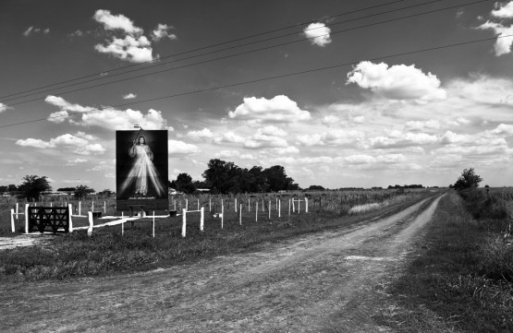
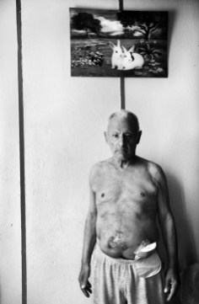
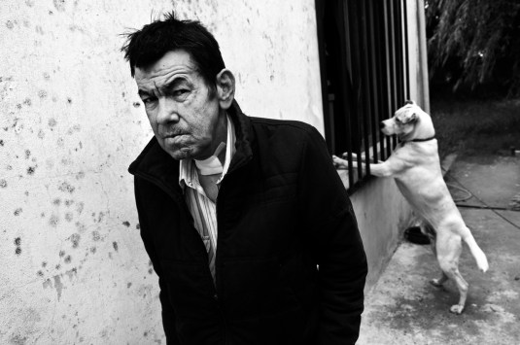
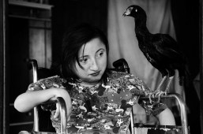
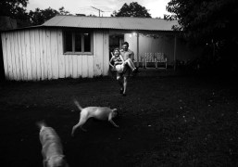
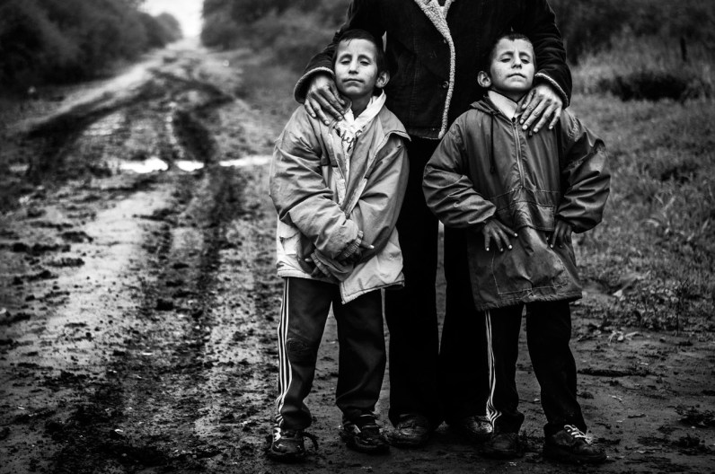

Bio
Pablo Piovano was born in Buenos Aires on September 7, 1981. He has been a staff photographer for the Pagina/12 newspaper in Argentina since he was 18 years old.
In 2005 and 2014, he received scholarships from the Garcia Marquez Foundation.
During 2001, he documented the tragic events occurred during the social and political crisis in Argentina, and in 2002, he published the book Episodios Argentinos, Diciembre y Despues.
From 2004 to 2008, he coordinated a photography workshop for children and teenagers at risk at Isla Maciel neighborhood in the City of Buenos Aires.
Since 2006 until the present, Piovano has exhibited every year at the Palais de Glace at the ARGRA (Photojournalists Association of Argentina) Annual Exhibition.
In 2014, he presented an individual exhibition, “Portraits 2004-2014” at the Documentary Photography Biennale of Tucuman, featuring portraits of many influential figures in the country’s politics and culture.

Related links
Paolo Piovano

Eucalipto para fabricar celulosa arrasa la biodiversidad

Los antílopes viven en el bosque, pero no pueden vivir en los monocultivos de eucalipto (© Ron O’Connor/www.naturepl.com)

Para abastecer una fábrica de celulosa en Mozambique talarán hasta 237.000 hectáreas de bosque, incluida la ecorregión de miombo. La empresa Portucel pretende cubrir las tierras con monocultivo de eucalipto para obtener madera. La población ha empobrecido y perdido sus tierras. El Grupo del Banco Mundial no debe financiar el proyecto.

Carta
Para: Jim Yong Kim, Presidente del Grupo del Banco Mundial; Philippe Le Houérou, Director de la Corporación Financiera Internacional CFI
La fábrica de celulosa de Portucel y las plantaciones de eucalipto para abastecerla son una catástrofe social y ecológica. No la financien.
LEER LA CARTA
Los bosques secos y sabanas de miombo en el sur de África son un mosaico complejo con más de 300 especies de árboles. De las 633 especies de aves registradas, 11 son endémicas y no existen en ningún otro lugar. Varias especies de antílopes habitan el área y hay también elefantes, jirafas y leones.
Ahora, en el norte de Mozambique pretenden talar hasta 114.000 hectáreas de bosques de miombo y plantar en su lugar eucaliptos. Las consecuencias para la naturaleza son dramáticas: se reduce la biodiversidad, se degradan los suelos, se destruye el equilibrio hídrico.
El proyecto de Portucel en Mozambique deja tan poco lugar para la naturaleza como para la población rural. Existe un estudio que describe cómo las familias campesinas han perdido sus tierras y sustento. Como consecuencia han empobrecido y no saben dónde obtener alimentos. Los trabajos y las mejores condiciones de vida prometidas son sólo una ilusión para la mayoría.
Portucel Moçambique quiere producir en la fábrica 1,5 millones de toneladas de celulosa para el mercado asiático. Las plántulas para plantar provienen del vivero propio de la empresa -el más grande de África.
La cantidad a invertir de 3 mil millones de euros para el proyecto de celulosa deja claro que Mozambique persigue los grandes negocios. No es de extrañar que exista una participación del 20% de la Corporación Financiera Internacional CFI, filial del Banco Mundial.
La fábrica de celulosa y sus plantaciones no son el único gran proyecto ambiental problemático. Por el contrario, el gobierno está expandiendo la agricultura industrial según el modelo brasilero de forma contundente con el programa ProSavana.
Portucel Moçambique ya ha talado miles de hectáreas de bosque. En 12 años, todas las plantaciones estarían establecidas ¡Todavía hay tiempo! Podemos salvar bosques valiosos.

Monstruoso proyecto de arenas bituminosas en Canadá

El petróleo más contaminante del mundo amenaza 292 km² de naturaleza (© Istockphoto.com)
En Canadá, la empresa Teck Resources planifica la mayor extracción de arenas bituminosas a cielo abierto de todos los tiempos. Afectará 292 km² de bosques y humedales, amenazado el Parque Nacional del Búfalo de los Bosques en Alberta y dañando el clima ¡Firma la petición!
Carta
Para: Primer Ministro de Canadá Justin Trudeau; Ministra de Medio Ambiente Catherine McKenna
En Canadá, la mina Frontier de arenas bituminosas de Teck Resources es una catástrofe ecológica con consecuencias globales. Pedimos que detengan el proyecto.
LEER LA CARTA
La industria de arenas de petróleo o arenas bituminosas está desolando el norte de Alberta, talando sus bosques para convertirlos en minas a cielo abierto. El crudo que extraen se mezcla con agua y sustancias químicas en grandes balsas artificiales para separar el crudo de de la arena. Además, las refinerías contaminan la atmósfera.
El petróleo de arenas bituminosas es el más contaminante del planeta. Para extraerlo y refinarlo se necesita mucha más cantidad de energía que para el petróleo convencional.
Un nuevo proyecto llamado Frontier es el más grande hasta la fecha -un crimen indescriptible contra el planeta. La minera Teck Resources comenzaría la construcción en 2019. Extraerían durante 50 años 260.000 barriles de petróleo al día a partir de 2026. Este proyecto se ríe en la cara del comprimiso de Canadá de proteger el clima -y no llevarlo a cabo es la única opción posible.
Para exportar este petróleo se necesitan oleoductos que son en sí mismos otra catástrofe ambiental. El oleoducto Trans Mountain de la empresa Kinder Morgan atravesará las Montañas Rocosas hasta la costa pacífica de Columbia Británica. Los derrames son inevitables y cualquier accidente con un tanque de petróleo podría devastar la costa y el hábitat de orcas poco frecuentes.
El mega proyecto alarma también a la UNESCO que ve en grave peligro al Parque Nacional del Búfalo de los Bosques en el delta de los ríos Athabasca y Peace. Ya existe contaminación de las minas existentes de arenas bituminosas y no hará más que empeorar.
La población local sufre todos los impactos. Los pueblos originarios rechazan el proyecto y han declarado el territorio al norte del río Firebag como una zona intocable. La empresa de pisotea los derechos indígenas.
La decisión sobre el permiso al proyecto se tomará en verano y hay que parar este desastre.

España: más aceite de palma... menos selvas tropicales
FacebookTelegramTwitterE-Mail
El parlamento europeo ha decidido terminar con el biodiésel a partir de aceite de palma - por los gravísimos daños ambientales, climáticos y sociales que causan las plantaciones de palma en las selvas tropicales. Pero el gobierno español quiere anular la decisión. España es el mayor consumidor de aceite de palma en Europa.
Noticias y actualizacionesCarta
Para: Álvaro Nadal, Ministro de Energía; Isabel García Tejerina, Ministra de Agricultura y Medio Ambiente; Román Escolano, Ministro de Economía; cc Miguel Arias Cañete, Comisario UE Clima y Energía; José Blanco López, Ponente UE DER
El gobierno español debe respaldar la protección de las selvas tropicales y eliminar el aceite de palma del biodiésel.
LEER LA CARTA
El año pasado España importó 1.772.380 toneladas de aceite de palma, según el Ministerio de Agricultura. ¡Son 38 litros de aceite de palma por habitante por año!
Para hacer lugar a los grandes monocultivos de palma aceitera se talan las selvas tropicales. Toda su biodiversidad se destruye, se ponen en peligro especies amenazadas como los orangutanes, y además se liberan inmensas cantidades de gases invernadero. También se despoja a pequeños campesinos y pueblos indígenas de sus tierras ancestrales.
La industria utiliza este aceite tropical para fabricar muchos alimentos y productos de limpieza e higiene personal como jabones y champús.
Pero la mayor parte del aceite de palma en España (1,2 millones de toneladas en 2017) se destina a la producción de agrocombustibles. Más de dos tercios del biodiesel se elaboran a partir de aceite de palma, con las petroleras CEPSA y Repsol a la cabeza.
Así con cada litro de diésel con que llenamos los tanques de nuestros vehículos en las gasolineras contribuimos activamente -lo queramos o no- a la deforestación de los bosques tropicales.
En abril 2017 y en enero 2018, la gran mayoría de eurodiputadas y eurodiputados de todos los países de la UE votó por terminar con esa práctica a partir de 2021, en el marco de la Directiva de Energías Renovables.
Ahora, el gobierno español pretende presionar en contra de la decisión del Parlamento Europeo y perpetuar el uso masivo de aceite de palma. Presiona para ello a la Comisión Europea y en el Consejo Europeo.
España como gran consumidor y abogando por el aceite de palma se convierte en aliado de los principales productores del aceite de palma, Indonesia y Malasia, mayores devastadores de las selvas tropicales.

Curso de exorcismo para estudiar el vínculo entre la pornografía y la influencia demoníaca
Hablando del uso generalizado de la pornografía en la sociedad moderna, el curso busca explorar si existe influencia demoníaca en el uso de la pornografía, y en qué medida.
21/04/18 5:05 PM
Ver también
- «El discernimiento médico en exorcismos no es vinculante, pero sí muy recomendable»
- Los obispos de EE.UU traducen el ritual de exorcismo al inglés

(CNA/InfoCatólica) Un curso anual de exorcismo ofrecido a los sacerdotes en Roma tiene como objetivo abrir el diálogo sobre qué grado de influencia demoníaca puede existir en el uso de la pornografía.
«La sexualidad humana en sí misma es un bien, pero cuando la usas mal, estás creando daño para ti y para los demás, especialmente si se trata de niños», dijo el padre. Pedro Barrajon LC dijo a periodistas el 16 de abril.
Hablando del uso generalizado de la pornografía en la sociedad moderna, dijo que creía que los organizadores del curso querían discutir «este fenómeno cultural moderno de un mal que daña a las personas», no ignorar el papel de la responsabilidad personal, sino explorar si existe influencia demoníaca en el uso de la pornografía, y en qué medida.
Lo mismo ocurre con la adicción a las drogas, el culto y el culto satánico, y también se aplica a la pedofilia y la pornografía infantil, que se abordarán en el último día completo del curso, dijo.
«¿Proviene solo de causas humanas, psicológicas, familiares, sociales o culturales, o hay más?», Dijo, agregando que el curso apunta a «abrir un espacio para ver si existe la posibilidad de mostrar influencia del diablo».
Barrajon habló con los periodistas el primer día del decimotercer curso anual sobre exorcismo y oración de liberación, ofrecido por la Pontificia Universidad Regina Apostolorum (APRA) y el Grupo de Investigación e Información Socio-Religiosa (GRIS).
Del 16 al 21 de abril, el curso explorará el tema del exorcismo y las oraciones de liberación desde diferentes puntos de vista, incluyendo perspectivas teológicas, antropológicas, canónicas, litúrgicas, psicológicas, sociales y criminales.
Entre otras cosas, tocará magia, cultos y adoración satánica, y cómo diferenciar la posesión de la enfermedad psicológica. El curso de este año también explorará la creciente práctica de la brujería en África, el aumento de las creencias de la Nueva Era en España y la presencia de cultos en toda América Latina.

Testimonios de personas liberadas
El curso también contará con testimonios de exorcistas y personas que han sido liberadas de la posesión demoníaca. El último día se enfocará principalmente en los aspectos criminales del exorcismo y la actividad demoníaca, específicamente la pedofilia y la pornografía, así como el discernimiento y las escrituras de los Padres del Desierto.
En su discurso de introducción, el p. José Enrique Oyarzun, LC, profesor en la Universidad Regina Apostolorum, dijo que a menudo hay una «gran confusión» con respecto al diablo, con muchas personas que creen que no existe.
Este es un error peligroso, advirtió, citando la nueva exhortación apostólica Gaudete et Exsultate del Papa Francisco, que dice: «es precisamente la convicción de que este poder maligno está presente en medio de nosotros que nos permite comprender cómo el mal puede tener a veces tan mucha fuerza destructiva».
Continuando citando el documento, Oyarzun dijo que el diablo «está presente en las primeras páginas de las Escrituras, que terminan con la victoria de Dios sobre el diablo», y también está presente en la oración del Padre Nuestro, que termina con la frase «líbranos del mal».
«Esa palabra final no se refiere al mal en abstracto; una traducción más exacta sería “el maligno”. Indica que un ser personal nos ataca», dijo, y al concluir la cita, dijo: «no deberíamos pensar en el demonio como un mito, una representación, un símbolo, una forma de hablar o una idea. Este error nos llevaría a bajar la guardia, a descuidarnos y terminar siendo más vulnerables».
En comentarios a periodistas, el profesor Giuseppe Ferrari, quien moderó el panel de apertura del curso, lamentó el hecho de que muchos católicos, e incluso algunos sacerdotes no creen en el diablo. Esto es muy problemático, dijo, porque cuando uno deja de creer en el diablo, «uno corre el riesgo de creer en cualquier cosa, en las tonterías de este mundo».
En sus comentarios a los periodistas, Barrajon señaló que ha habido informes de un mayor número de exorcismos en los últimos años, pero advirtió en contra de poner demasiado peso en estos informes, porque hasta ahora, «no hay un estudio estadístico serio sobre la práctica del exorcismo».
Algunos países, como Italia, han tenido un mayor número de exorcismos en parte porque los obispos están designando a más exorcistas, y también porque la comunicación sobre quiénes son los exorcistas y cómo llegar a ellos ha mejorado, dijo.

Saber discernir si se trata de una posesión verdadera
También hizo hincapié en la importancia de saber discernir si alguien está verdaderamente poseído, o si tiene algún tipo de enfermedad psiquiátrica o psicológica.
«Por lo que he visto, la experiencia del exorcista cuenta mucho», dijo, explicando que muchos exorcistas experimentados pueden decir inmediatamente si una persona está experimentando posesión demoníaca o un problema psicológico.
Algunos indicios de posesión incluyen reacciones negativas a objetos o imágenes religiosas, una voz anormalmente profunda y contorsiones corporales. El escupir clavos, cristales y cuchillos que se ven en las películas también puede ocurrir durante los exorcismos, dijo, y es una «manifestación física del mal».
En una sesión de preguntas y respuestas durante la sesión de apertura, el cardenal albanés Ernest Simoni, exorcista líder en su diócesis antes de su arresto por el régimen comunista en la década de 1960, sugirió que la posesión demoníaca es más común de lo que mucha gente cree.
El cardenal también advirtió que las mentalidades culturales como el materialismo y el consumismo «destruyen la vida». Dijo que para permanecer cerca de Cristo y evitar al diablo, uno debe «orar sin cesar, orar sin interrupción».
Además de la asistencia regular a la Misa, dijo, «tenemos que ser castos, tenemos que ser fieles, tenemos que cumplir con las reglas y pautas de nuestra tradición ... a menos que te vuelvas como niños castos, puros, ganaste poder acceder al reino de Dios».
La respuesta final «no es lo que hago o pienso», dijo, pero «es Jesús quien vive en nosotros ... el amor infinito es lo que necesitamos».
«Cuando estés listo, cuando estés realmente listo para arrepentirte, serás redimido. No importa si lo dices 7 o 77 veces en un día, pero tienes que estar convencido, tienes que estar unido a tu oración».
ADIÓS A LOS DEMONIOS

El Vaticano abre un curso de exorcismo por teléfono

La Iglesia católica dice que se ha disparado la demanda de este tipo de ritos
Reuters
Roma - Martes, 17/04/2018 | Actualizado a las 13:17 CEST

Desde este lunes, más de 200 católicos, muchos de ellos sacerdotes, asisten en Roma a un curso de una semana de duración en el que aprenderán cómo expulsar demonios que hayan tomado posesión de alguna persona, labor que puede cumplirse incluso por teléfono móvil.
Las clases incluyen materias dispares: desde "artesanía en África" hasta "cómo diferenciar entre posesión demoniaca y enfermedad mental", además de una guía "paso a paso" para expulsar demonios. El curso fue ofrecido en momentos en que se ha disparado la demanda de exorcismos.
PUB
Ernest Simoni, cardenal de Albania, explicó durante la primera sesióncómo exorcizar a través del teléfono y cómo leer las oraciones de exorcismo en latín de manera similar que si se cumpliera el rito en persona.
Funcionarios de la Iglesia católica indicaron que el número de posesiones diabólicas registradas va en aumento, aunque no ofrecieron cifras oficiales.
El padre Benigno Palilla, exorcista de la diócesis de Palermo, declaró en febrero a Radio Vaticano que ha hecho unos 50 exorcismos en los últimos dos años y medio.
El curso, dirigido a exorcistas licenciados, teólogos, psicólogos, médicos, criminólogos e historiadores de la Iglesia, está abierto además al público en general.
Entre los estudiantes se encuentran varias docenas de mujeres, que recibirán un certificado pero no autorización para realizar exorcismos. Solo los sacerdotes pueden llevarlo a cabo, y con el permiso de su obispo o una licencia especial.

¿Cuándo tendremos nuncios apostólicos laicos?
17ABR2018Deja un comentario
de evangelizadorasdelosapostoles en Cristianismo, Iglesia Catolica Romana, Justicia Social y Dignidad, Laicos

El padre Ludovic Lado SJ, antropólogo, ofrece una reflexión sobre el clericalismo en la iglesia
Ludovic Lado SJ,
16 de abril de 2018
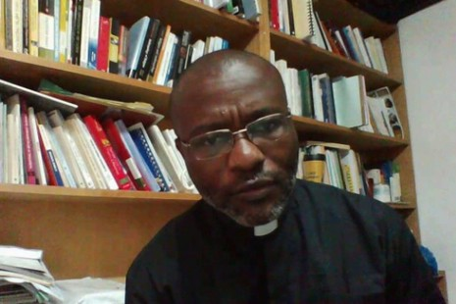
Padre Ludovic Lado (foto de YouTube)
La Santa Sede es una entidad soberana independiente ubicada en el Estado de la Ciudad del Vaticano. Y, como tal, acoge embajadores y los acredita a otros estados del mundo. Los diplomáticos del Vaticano o de la Santa Sede tienen el título de “nuncio apostólico”.
Como diplomáticos, proporcionan un vínculo entre el estado o los estados que representan, la iglesia local y el Vaticano, particularmente con respecto a los intereses de la Iglesia Católica.
Ellos juegan un papel decisivo en la nominación de los obispos.
Aunque el rol del nuncio tiene un objetivo apostólico, como lo indica su propio título, también tiene una poderosa dimensión política.
A menudo me he preguntado por qué no hay nuncios apostólicos laicos.
Los nuncios generalmente tienen el rango de obispo, lo que significa que necesariamente son elegidos entre las filas del clero. A su vez, esto también significa que son necesariamente hombres.
Por lo tanto, es uno de los roles más clericalizados en la iglesia. Y realmente tengo que preguntar por qué? ¿Hay alguna razón bíblica o teológica involucrada? No he podido identificar ninguna de esas razones.
Inicialmente, Jesús simplemente tenía discípulos a quienes envió en misión con la siguiente advertencia:
“He aquí, te envío como ovejas en medio de lobos. Por lo tanto, sean tan prudentes como las serpientes y tan simples como las palomas. Pero ten cuidado con los hombres. Porque te entregarán a los concilios, y te azotarán en sus sinagogas. Y serás llevado delante de los gobernantes y de los reyes por mi causa, como testimonio de ellos y de los gentiles. Pero cuando te entreguen, no elijas pensar cómo o qué hablar. ¿Por qué hablar? Te será dado en esa hora. Porque no eres tú el que hablará, sino el Espíritu de tu Padre, quien hablará en ti “(Mt 10, 16-20).
En el tiempo de Jesús, la iglesia no tenía superestructura política. Además, la Biblia no contiene ningún indicio de relación diplomática entre Jesús y Herodes, y mucho menos con Pilato.
Por el contrario, las únicas relaciones de Jesús con ellos eran distantes y a menudo tensas. Recuerda el episodio con Herodes en el Evangelio de Lucas:
“El mismo día, algunos de los fariseos se acercaron y le dijeron:” Vete y vete de aquí. Porque Herodes desea matarte. Y él les dijo: “Id y decidle a ese zorro: ‘He aquí, echo fuera demonios y realizo sanidades, hoy y mañana. Y en el tercer día llego al final “. Sin embargo, en verdad, es necesario que camine hoy, mañana y el día siguiente. Porque no le corresponde a un profeta perecer fuera de Jerusalén “(Lc 13, 31-33).
En pocas palabras, los líderes políticos no podían soportar a Jesús.
También sabemos que las primeras comunidades cristianas fueron objeto de una feroz persecución por parte de las autoridades políticas del Imperio Romano, que duró hasta la conversión de Constantino en el siglo IV.
Esto marcó un punto de inflexión decisivo en el posicionamiento político que la iglesia adoptaría a medida que tomara progresivamente los contornos del imperio.
El hecho de que la iglesia terminara por concebirse a sí misma como una entidad política hasta el punto de tener embajadores como otras entidades políticas es el resultado de esa eclesiología postcontencionista.
El papel del nuncio como miembro del clero, que vela por los intereses de la iglesia con respecto a un estado, forma parte de esta evolución histórica. En su mayoría sigue una lógica de pragmatismo.
Sin embargo, sigue siendo una función clerical porque está arraigada en una tradición eclesial donde el ejercicio de la autoridad es eminentemente clerical y donde el poder lo tiene tradicionalmente el clero.
La forma perversa de este poder clerical es lo que conocemos como clericalismo.
Desde el comienzo de su pontificado, el Papa Francisco ha advertido en varias ocasiones al clero contra el clericalismo, que, en su opinión, “poco a poco apaga el fuego profético al que toda la iglesia está llamada a presenciar”.
Este clericalismo extingue los carismas de los laicos en vez de discernirlos.
Personalmente, no veo ninguna razón para no clericalizar el papel del nuncio.
No veo lo que el estado clerical agrega al ejercicio de este rol. ¡Ciertamente no santidad extra!
Creo que el Papa Francisco debería considerar la apertura de este papel para laicos y laicas como parte de la batalla contra el clericalismo.
Los nuncios juegan un papel importante en el nombramiento de los obispos y es deseable que los laicos también participen en este proceso.
En un discurso al clero no hace mucho, el Papa Francisco hizo los siguientes comentarios con respecto a los laicos: “Por lo tanto, debemos reconocer a los laicos a través de su realidad, a través de su identidad, porque están inmersos en el corazón social, público y político vida, participar en formas culturales que se generan constantemente, necesitan nuevas formas de organización y de celebración de la fe “.
Para ser un buen nuncio apostólico, basta amar a la iglesia, tener una buena formación teológica y canónica y tener las aptitudes diplomáticas necesarias.
Esto no parece ser una prerrogativa clerical.
https://international.la-croix.com/news/when-will-we-get-lay-apostolic-nuncios/7367?utm_source=Newsletter&utm_medium=e-mail&utm_content=17-04-201

SE TRATA DE LAS ITALIANAS LINDA GHISONI Y MICHELINA TENACE, Y LA BELGA LAETITIA CALMEYN

Tres mujeres, primeros laicos consultores de Doctrina de la Fe
La histórica decisión del Papa Francisco supone un camino sin retorno en la corresponsabilidad
RELÑIGIÓN DIGITAL, Jesús Bastante, 21 de abril de 2018 a las 17:55

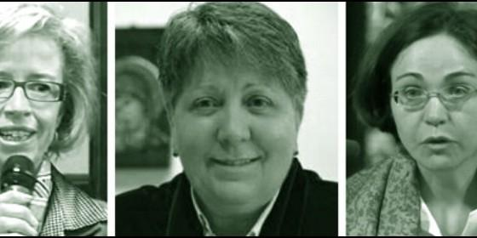
Se trata de las italianas Linda Ghisoni y Michelina Tenace, y la belga Laetitia CalmeynAgencias
RELIGIÓN | VATICANO
Junto a ellos fueron designados como consultores del antiguo Santo Oficio el sacerdote italiano Sergio Paolo Bonanni, y el claretiano español, Jesús Arroba Conde
(Jesús Bastante).- La presencia de mujeres y laicos en los órganos de decisión en la Iglesia avanza, lenta pero inexorablemente. Y este sábado hemos asistido a una decisión histórica, que marcará un antes y un después: el Papa Francisco ha nombrado a las tres primeras laicas consultoras de la todopoderosa Congregación para la Doctrina de la Fe.
La noticia, calificada de "histórica" por el mismísimo Osservatore Romano, se ha hecho pública en el Bolletino de este mediodía. Las elegidas son las italianas Linda Ghisoni y Michelina Tenace, y la belga Laetitia Calmeyn, que trabajarán codo con codo en el Ex Santo Oficio, ahora dirigido por el jesuita español Luis Ladaria, sj.
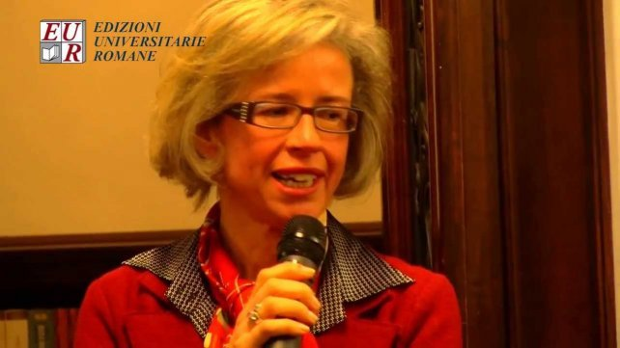
Linda Ghisoni (Piacenza, 1965), casada y madre de dos hijas, se graduó en filosofía y teología en la Universidad Eberhard Karls de Tübingen, recibió su doctorado en Derecho Canónico en la Universidad Gregoriana, y se graudó como abogado del Tribunal de la Rota Romana y de práctica administrativa de la Congregación para el culto divino y la disciplina de los sacramentos; fue juez de instrucción en el Tribunal de Distrito de la nulidad de causas matrimoniales de la región del Lazio, a partir de noviembre 2017 es subsecretaria del dicasterio para los laicos, la familia y la vida (Sección de los fieles laicos).
Michelina Tenace (San Marco in Lamis, 1954) estudió filosofía en París, se especializó en literatura extranjera en la Universidad de La Sapienza es doctora en teología con una tesis sobre Vladimir Soloviev dirigida por Tomáš Špidlík en la Gregoriana, donde dirige el Departamento de Teología Fundamental.
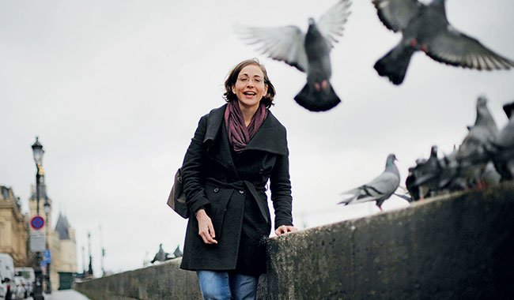
Finalmente, Laetitia Calmeyn (Bruselas, 1975), es enfermera especializada en cuidados paliativos, estudió teología en Bruselas y desde entonces se ha doctorado en Teología en el Pontificio Instituto Juan Pablo II con una tesis sobre el filósofo y teólogo jesuita Albert Chapelle; virgen consagrada de la diócesis de París, enseña teología en el Collège des Bernardins de París.
Junto a ellos fueron designados como consultores del antiguo Santo Oficio el sacerdote italiano Sergio Paolo Bonanni, y el claretiano español, Jesús Arroba Conde.

Varón y Mujer. Igualdad y subordinación. Contradicciones del Cristianismo

Leonardo Boff

2018-04-20

El cristianismo originario fundado en las prácticas de Jesús y posteriormente de San Pablo había instaurado una ruptura en la línea de la igualdad de género. Pero no se sostuvo. Sucumbió a la cultura dominante predominantemente machista que subordinaba la mujer al varón. Cualquier motivo fútil permitía el divorcio, dejando a la mujer desamparada.
El propio apóstol Pablo, contradiciendo el principio de igualdad, bien formulado por él (Gal 3,28), podía decir de acuerdo al código patriarcal: "el varón no procede de la mujer, sino la mujer del varón; ni el varón fue creado para la mujer, sino la mujer para el varón; debe, pues, la mujer usar el signo de su sumisión (el uso del velo: 1Cor 11,10).
Estos textos, que algunos estudiosos consideran inserciones posteriores a Pablo, serán blandidos a lo largo de los siglos contra la liberación de las mujeres, de forma que el cristianismo histórico -principalmente la jerarquía romano-católica, no tanto los laicos-, se constituyó en un bastión de conservadurismo y de patriarcalismo. Ese cristianismo histórico no vivió proféticamente su propia verdad, ni rescató en su nombre la memoria libertaria de sus orígenes, ni cuestionó la cultura dominante. Al contrario, se dejó asimilar por esa cultura dominante, e incluso creó un discurso ideológico para su naturalización y su legitimación, hasta los días actuales, al menos a nivel de los discursos papales, en contra de lo que los teólogos y teólogas enseñan desde hace mucho tiempo. Bien decía una feminista alemana M. Winternitz: "La mujer siempre ha sido la mejor amiga de la religión; la religión, sin embargo, jamás ha sido amiga de la mujer".
A esa ideologización de trasfondo bíblico-teológico se añadió otra de orden biológico. Se admitía antiguamente que el principio activo en el proceso de generación de una nueva vida dependía totalmente del principio masculino. Se planteaba, entonces, la cuestión: si todo depende del varón, ¿por qué entonces nacen mujeres y no sólo varones? La respuesta, tenida como científica por los medievales, era la de que la mujer es una desviación y una aberración del único sexo masculino. En razón de ello, Tomás de Aquino, repitiendo a Aristóteles, consideraba a la mujer como un mas occasionatus (un varón a medio camino), mero receptáculo pasivo de la fuerza generativa única del varón (Summa Theologica I, q. 92, a. 1 ad 4). Y todavía argumentaba: "La mujer necesita del varón no sólo para engendrar, como hacen los animales, sino también para gobernar, porque el varón es más perfecto por su razón y más fuerte por su virtud" (Summa contra Gentiles, III, 123).
Tales discriminaciones, aunque sobre otras bases, ahora psicológicas, resuenan modernamente, para perplejidad general, en los textos de Freud y de Lacan. Con razón se dice que la mujer es la última colonia que todavía no ha logrado su liberación (M. Mies, Woman, the Last Colony, Londres, Zed Books 1988).
El sueño igualitario de los orígenes sobrevivirá en grupos de cristianos marginales, o entre los considerados herejes (Shakers de Inglaterra), o será, si no, proyectado para la escatología, al término de la historia humana. Hubo que esperar a los movimientos libertarios feministas europeos y norteamericanos, a partir de 1830, para hacer valer el antiguo sueño cristiano. A la luz de los ideales de la Ilustración que afirmaban la igualdad original y natural entre hombres y mujeres, Sarah Grimké podría escribir sus Cartas sobre la igualdad de los sexos y la condición de la Mujer (1836-1837), inspiradas en los textos bíblicos libertadores, y en 1848, en Séneca Falls, Nueva York, las líderes cristianas feministas pudieron formular la Declaración de los Derechos de la Mujer, calcada de la Declaración de Independencia de Estados Unidos, y por fin comenzar a publicar en 1859 la Biblia de la Mujer en Seattle.
A partir de entonces se formó la irrefrenable ola del feminismo y del ecofeminismo modernos, movimientos seguramente de los más importantes para el cuestionamiento de la cultura patriarcal en las Iglesias y en las sociedades, y que representan un nuevo paradigma civilizacional.
Es importante resaltar que del grupo de feministas nos vino una de las críticas más severas al paradigma racionalista de la modernidad y la introducción de la categoría "cuidado" en la discusión de la ética, centrada tradicionalmente en la justicia. El eco-feminismo representa una de las grandes corrientes de la reflexión ecológica actual, que refuerza el nuevo paradigma relacional.
Página de Boff en Koinonía
Página de Leonardo Boff

Principios teológicos para un equilibrio entre los géneros

Leonardo BOFF // 2018-04-06

A pesar de las contradicciones internas de las fuentes judeocristianas acerca del hombre y de la mujer, bien conocidas, queremos recoger algunos principios positivos que refuerzan la lucha histórica de los hombres y de las mujeres hacia un equilibrio de los géneros.
a) Igualdad originaria entre hombre y mujer
Este principio está clarísimo en la primera página de la Biblia, en el libro del Génesis: "Dios creó al ser humano a su imagen, macho y hembra los creó" (1,27). En el segundo Testamento, centrado en la figura de Cristo se dice: "no hay hombre ni mujer, todos son uno en Cristo Jesús" (Gal 3,28).
b) Diferencia y reciprocidad entre hombre y mujer
Dentro de la igualdad de origen, se instaura la diferencia, entendida como apertura del uno al otro, es decir, como reciprocidad. El relato más arcaico del Génesis (2,18-23), de tendencia general fuertemente masculinizante, acentúa esa reciprocidad. Eva, aunque sacada de la costilla (lado) de Adán, es presentada no como la mujer con quien éste va a tener hijos, ni como sierva de la casa, sino como su vis-à-vis e interlocutora. El modismo hebreo para expresar esa mutualidad viene expresado por las palabras de Adán: "he aquí alguien que es hueso de mis huesos y carne de mi carne" (Gn 2,24). El mismo Pablo podía expresar así la reciprocidad: "el marido cumpla el deber conyugal para con la mujer y, igualmente, la mujer para con su marido" (1Cor 7,4).
c) Hombre y mujer, caminos hacia Dios.
Si el hombre y la mujer son imagen y semejanza de Dios significa que Dios puede ser encontrado en ellos. Profundizando el conocimiento de lo humano, masculino y femenino, sorprendemos a Dios cuya naturaleza presenta las cualidades positivas de los principios masculino y femenino.
En términos rigurosos de la teología, cuando decimos Dios-Padre no decimos una cosa diferente a cuando decimos Dios-Madre. Por padre y madre pretendemos expresar teológicamente que la vida y la creación entera tienen su origen en Dios y se encuentran siempre bajo el cuidado y providencia amorosa de Dios. Esto puede ser perfectamente expresado por la categoría padre o madre. Por lo tanto, tenemos siempre un camino abierto hacia Dios, por la vía de lo masculino y por la vía de lo femenino. Disminuyendo el valor de la mujer tenemos una imagen distorsionada de Dios. Si nos limitamos exclusivamente al hombre encontramos no un padre amoroso sino un juez justiciero. Destruyendo lo humano perdemos a Dios. Perdiendo a Dios, perdemos el sentido último de todas las cosas.
d) Hombre y mujer, caminos de Dios.
La imagen (ser humano) remite al modelo (Dios). Si Dios mismo tiene dimensiones masculinas y femeninas, es porque bajo esa forma Él se ha revelado y autocomunicado en la historia. Emerge como una energía creadora primordial, como el padre que acompaña y protege o como la madre que cuida y consuela, madre que no puede olvidar al hijo de sus entrañas (Is 49,15, Sal 25,6, 116), y que, al término de la historia, como la grande y generosa Magna Mater enjugará nuestras lágrimas, cansados de tanto llorar por los absurdos que no entendemos (Ap 21,4). Lo femenino y lo masculino son caminos de Dios hacianosotros.
Hay todavía una manera de nombrar a Dios en el cristianismo que es en forma de Trinidad de divinas Personas: Padre, Hijo y Espíritu Santo. Las Personas significan relaciones de reciprocidad, de comunión, de mutualidad, de inclusión, en una palabra, de amor. Dios emerge como un juego de energías originarias y eternas que sólo existen en la medida en que coexisten, son una para la otra, con la otra, por la otra y jamás sin la otra. Ninguna de ella puede ser tomada en sí sin las otras. Donde está una están simultáneamente las otras. Es lo que la teología llama pericóresis, vale decir, la inter-retro-relación e interpenetración de las Personas divinas entre sí. Ya no es el monoteísmo de los judíos y musulmanes, pre-trinitario. Es el monoteísmo trinitario cristiano. Él funda otro tipo de unidad divina, no dada previamente, sino construyéndose siempremediante el juego de las reciprocidades e inclusiones. Por eso decimos que la esencia íntima de Dios no es la soledad del Uno sino la comunión de tres Únicos (el único no se suma) que mediante su relación recíproca se unifican en un único Dios-amor-relación.
A nivel existencial cuando decimos Trinidad, en el fondo queremos decir: al Dios que está por encima de nosotros lo llamamos Padre, al Dios que está a nuestro lado lo llamamos Hijo y al Dios que está dentro de nosotros lo llamamos Espíritu Santo. No son tres dioses (porque cada Persona es única y por eso no puede ser sumada), es el único y el mismo Dios que, a nivel existencial, se revela así y así es experimentado.
Por haber en Dios diversidad y unidad, su imagen en el mundo, el hombre y la mujer, serán también diversos y unos, siendo imposible pensar lo femenino sin lo masculino y lo masculino sin lo femenino.
e) Hombre y mujer en Dios
Por más que estén firmemente imbricados uno en el otro y se busquen insaciablemente, el hombre y la mujer no encuentran la respuesta a su vacío abisal en esa relación recíproca. En ellos hay un vacío infinito que sólo el Infinito de Dios puede llenar. Ambos, pues, son llamados a auto-trascenderse en dirección al Infinito que los puede realmente saciar. En Él descansan y se pierden hacia el infinito Amor y la radical Ternura. Es la patria y el hogar de la completa identidad y de la total realización. Lo femenino encontrará lo Femenino fontal y lo masculino lo Masculino abismal. Se dará lo que todos los mitos narran y todos los místicos testimonian: los esponsales definitivos, la fiesta eterna, la fusión del amado y de la amada en el Amado y la Amada transformados, según la expresión de San Juan de la Cruz.
FranCISCO 'REHABILITA' PÚBLICAMENTE AL MAESTRO DE LA TEOLOGÍA POPULAR EN SANTA MARTA

El Papa, a José María Castillo: "Leo con mucho gusto sus libros, que le hacen mucho bien a la gente"
Bergoglio invita a RD a "seguir apostando por la renovación de una Iglesia en salida"
Jesús Bastante, 19 de abril de 2018 a las 21:05

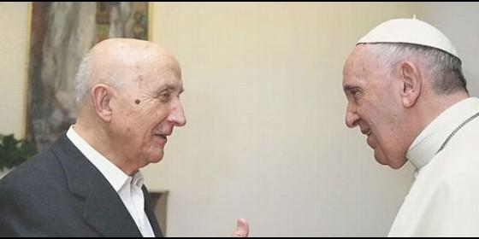
Francisco 'rehabilita' públicamente al maestro de la Teología Popular en Santa Marta. Osservatore Romano
RELIGIÓN | VATICANO
"Tenemos que disfrutar de este Papa, que es una bendición de Dios para su Iglesia y apoyarlo con todo nuestro ser. Porque, al hacerlo, estamos apoyando la Iglesia del Vaticano II y, lo que es más importante, el Reino De Dios
(José Manuel Vidal, Ciudad del Vaticano).- Rehabilitación en toda regla del teólogo José María Castillo y de su obra. "Leo con mucho gusto sus libros, que hacen mucho bien a la gente". Con esta frase, Francisco ‘bendijo' al teólogo español en el Vaticano, donde hace dos décadas le retiraron la ‘venia docendi'. Por su parte, a Religion Digital la invitaba a "seguir apostando por la renovación de una Iglesia en salida".
Castillo, emocionado hasta las lágrimas, agradecía el gesto del Papa, mientras le entregaba a Francisco dos de sus últimas obras: ‘La humanización de Dios' y ‘La humanidad de Jesús' (Trotta).
Primero asistimos a la misa de Santa Marta. Sencilla, austera, auténtica. Es su misa, la que Francisco celebra con unción e intimismo. Como susurrando. Como un párroco que celebra en su pequeña capilla.
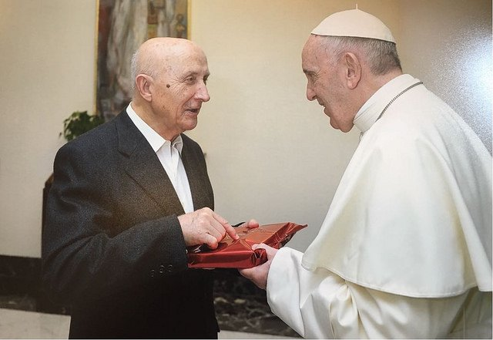
Éramos una treinta de personas. Un obispo italiano, acompañado de 8 de sus curas, otro par de curas sueltos, entre ellos el párroco de San Esteban de Sevilla, el secretario del Papa, padre Yoannis, y una veintena de fieles de diversos países y procedencias.
Con su habitual capacidad seductora y didáctica, Francisco expuso, en la homilía, un tratado sobre la forma de evangelizar hoy, en no más de cinco minutos. Con la ayuda del Espíritu y tres verbos: levantarse, acercarse y partir de las preguntas de la gente. Tres actitudes necesarias de la evangelización, pero que sin ponerse en manos del Espíritu, tampoco conducen a nada.
Tras la misa, el Papa se sentó en una silla en medio de la gente y estuvo dando gracias un rato largo. Después, como cualquier párroco, se fue a la salida de la capilla y se puso a saludarnos a los asistentes, uno a uno.
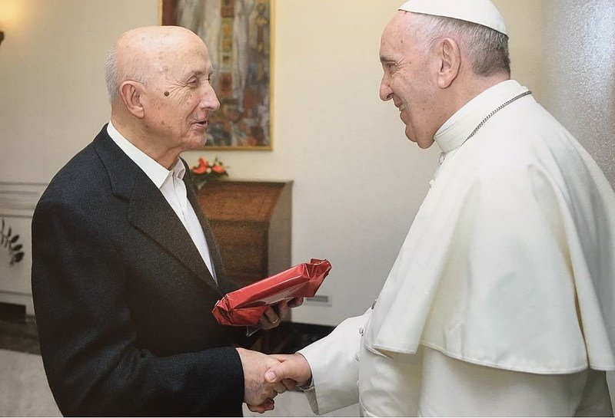
El Papa aprecia mucho a José María Castillo y, de hecho durante estos años de pontificado, primero le mandó una carta y, después, le hizo una llamada telefónica. Hoy, se vieron frente a frente, se saludaron efusivamente y el teólogo le dijo: "Santidad, somos dos jesuitas sin papeles".
El Papa se sonrió y agradeció la ocurrencia. Y, mirándole a los ojos, recibió sus libros y 'bendijo' su teología: "Leo con mucho gusto sus libros, que hacen mucho bien a la gente", dijo Francisco a Castillo.
Más tarde, José María explicaba: "De la Compañía se sale por arriba, como en el caso del Papa, o por abajo, como en el mío, pero, en ambos casos somos y seremos siempre jesuitas...ahora sin papeles".
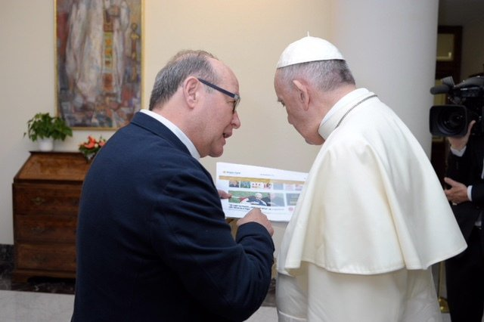
El Papa con el Director de Religión Digital, José Manuel Vidal
Cuando llegó mi turno en esta segunda oportunidad que tenía de saludar al Papa, pensé que me iba a imponer menos, pero sentí el mismo nerviosismo de la primera vez y la misma sensación de estar asistiendo a un ‘kairos' y a la realización de un sueño.
Le dije quién era, le enseñé una fotocopia en color de RD y otra de la cabecera de la web ‘Pro Francisco' que albergamos desde hace tres años en nuestra web. Francisco puso sus dos manos sobre la mía y me dijo: "Seguid apostando por la renovación de una Iglesia en salida".
Después le entregué tres tabletas de turrón artesano.
-Santidad, le he traído un poco de turrón español
-Del que adelgaza
-Para que lo prueba y lo comparta con su secretario, el padre Yoannis, que fue el que nos mandó las invitaciones para estar en su misa.
-Por supuesto que lo compartiré con él. Muchas gracias.

Y el Papa se fue a desayunar, mientras Castillo, Margarita y yo nos fundíamos en un abrazo, no sin antes darle las gracias al padre Yoannis, que había posibilitado nuestro encuentro con Francisco.
Al salir de Santa Marta, en la explanada que da a la parte trasera de la Basílica de San Pedro, Castillo, todavía emocionado, decía: "Tenemos que disfrutar de este Papa, que es una bendición de Dios para su Iglesia y apoyarlo con todo nuestro ser. Porque, al hacerlo, estamos apoyando la Iglesia del Vaticano II y, lo que es más importante, el Reino De Dios". Así lo haremos, maestro. ¡Y enhorabuena!

Evangelio, ¿historia o significado?

José M. Castillo, teólogo

espiritualidad
abr182018

Enviado a la página web de Redes Cristianas
http://www.redescristianas.net/evangelio-historia-o-significadojose-m-castillo-teologo/

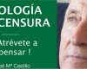

A mucha gente no le interesa el Evangelio porque no lo entiende. Y ocurre con frecuencia que quienes intentamos explicar tal o cual relato del Evangelio, tampoco lo entendemos. Lo cual es comprensible. Porque ¿cómo se puede entender, por ejemplo, que un predicador (Jesús de Nazaret) vaya por la vida curando enfermos, resucitando muertos, dando de comer a miles de hambrientos con cinco panes y unos cuantos peces, etc, etc? ¿Todo eso sucedió alguna vez? ¿O todo eso no pasa de ser una serie de “historietas”, que se inventaron los antiguos, para seducir a los ingenuos?
Sobre este asunto se han escrito cientos de libros. Y estudiosos muy sesudos se han roto la cabeza dándole vueltas al problema de fondo y a las muchas preguntas que todo esto plantea. Como es lógico, yo no pretendo presentar aquí la solución definitiva. Lo que quiero es presentar una explicación – de lo que nos enseña el Evangelio – que, en cualquier caso, me parece que tiene mucho de verdad. ¿A qué me refiero?
Los historiadores de la Antigüedad tenían su manera peculiar de contar la Historia. El conocido historiador de la Grecia antigua, Jean-Pierre Vernant, nos ha hecho notar que, en el s. IV (a.C.), en Mileto, hombres como Tales, Anaximandro o Anaxímenes inauguraron un nuevo modo de reflexión. No se limitaron a relatar lo que sucedía. Lo importante para ellos era que, de una “historia”, presentaban en conjunto una “teoría”.
A mí me parece que este criterio es perfectamente aplicable a la lectura e interpretación del Evangelio. Me explico. En el Evangelio se relatan hechos prodigiosos, que se mezclan con discursos que se refieren al comportamiento humano. Todo ello, en un contexto de profunda espiritualidad. ¿Qué es lo que importa en este conjunto de relatos y discursos?
De acuerdo con el “modo de reflexión”, que venía ya de siglos atrás, lo que importa, en los relatos evangélicos, no es tanto la “historicidad”, sino más bien la “significación”.
Pues bien, si esto efectivamente es así, a poco que se piense en los numerosos relatos evangélicos, pronto se da uno cuenta de que tales relatos se refieren, casi siempre, a dos grandes temas: la salud (curaciones de enfermos) y la alimentación (comidas compartidas, banquetes…). Y, por lo que se refiere a los discursos, de una forma o de otra, siempre giran en torno al tema fundamental de las relaciones humanas (honradez, honestidad, bondad, perdón, misericordia, oración al Padre del cielo…).
Todo esto se mezcla con situaciones de conflicto y tensión. Conflictos, ¿con quién? Con los “hombres de la religión”. Hasta tal extremo, que aquello acabó en lo peor que le puede ocurrir a cualquiera: los dirigentes de la religión vieron que tenían que matar a Jesús. Los funcionarios del templo vieron que “lo de Jesús” y “lo de ellos”, eran proyectos incompatibles.
Los dirigentes religiosos centraban sus intereses en el sometimiento a las normas y ritos sagrados. Jesús centró sus preocupaciones en tres cuestiones fundamentales para la vida de los seres humanos: salud, alimentación compartida, relaciones humanas que nos unen y nos hacen más honestos y buenas personas. La religión se centra en lograr la “otra vida”. El Evangelio se centra en humanizar “esta vida”. Cuando leemos o explicamos el Evangelio, ¿nos quedamos dándole vueltas a la “historia”? ¿o buscamos, ante todo, la “significación”’?

Los miedos de la Iglesia
José Arregui, España. 16.04.18 | 17:36. Archivado en Iglesia
http://www.redescristianas.net/los-miedos-de-la-iglesiajose-arregui/

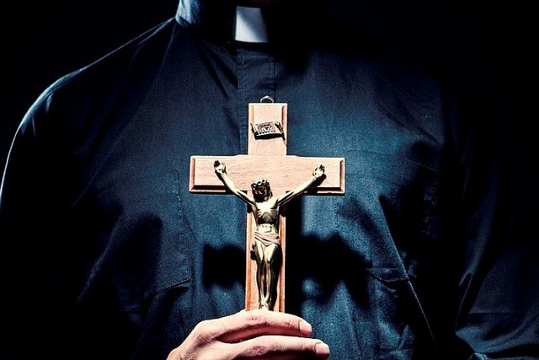

Tendría que venir Jesús el viviente resucitado, figura de todos los vivientes que resucitan sin cesar, y volver a decirnos aquello que tan insistentemente repite en los evangelios: “¡No tengáis miedo! No temáis por lo que podáis comer o beber o vestir. Ni a los que os puedan matar. Mirad a los pájaros del cielo y a los lirios del campo. No busquéis en la tumba, no os aferréis al pasado, no temáis el futuro. Id a Galilea, a la vida cotidiana, a sembrar, a crear, a vivir. Sed libres del ego y de todas las doctrinas”.
El miedo es un mecanismo biológico fundamental de defensa de la vida. Está presente en el cerebro reptil que aún llevamos los humanos en la base de los otros dos cerebros: el mamífero y el humano. El miedo nos alerta de los muchos peligros que amenazan la vida. Sin el miedo, seríamos ciegos e imprudentes, incluso crueles. Sin el miedo, habríamos muerto hace mucho tiempo, aunque la muerte a su vez es transformación y tampoco sin ella puede sobrevivir la vida. Si queremos vivir y que la Vida perdure en todas sus formas, es, pues, necesario aprender a morir. Sí, pero también es necesario aprender a temer. Como aquel muchacho del cuento de los Hermanos Grimm que no conocía el miedo y salió al mundo para experimentarlo.
Aprender a temer significa entre otras cosas liberarnos del miedo, máxime de aquellos miedos, las fobias, que amenazan más que preservan la vida. Los estragos del miedo en nuestra vida, en nuestra sociedad, en nuestro mundo, son terribles. El miedo explica casi todos los desastres: complejos y angustias, celos y envidias, codicia, corrupción y mentira, el terrorismo y el antiterrorismo, y la guerra más terrorista y asesina de todas que es la economía de la especulación y el mercado.
También las Iglesias cristianas, la Iglesia católica en particular, se muestran presas del miedo. Así fue durante siglos desde muy pronto, desde que la Iglesia se hizo poderosa, aliada con unos poderes y enfrentada a otros. A la llegada del mundo moderno con la razón y la ciencia, la reivindicación de la libertad y de la liberación de todos los oprimidos, su miedo se volvió pánico. Mientras más temía más se atrincheraba, y mientras más se atrincheraba más débil se volvía.
En eso llegó Juan XXIII y dijo: “Abramos las ventanas. Que sople el Espíritu. Que callen los profetas de calamidades. Es hora de usar la medicina de la misericordia y no de la severidad”. Fue una bocanada de aire fresco.
Una bocanada breve y pasajera, pues muy pronto se volvieron a cerrar las ventanas y se frustraron los sueños del Vaticano II (1962-1965). Pablo VI (1963-1978) fue un hombre de grandes horizontes, pero lleno de miedos, tanto durante como después del Concilio. Y luego vino Juan Pablo II, el papa polaco dispuesto a reponer las cosas en su sitio. “No tengáis miedo” fueron sus primeras palabras desde la ventana del Vaticano en la plaza de San Pedro, y esa fue la consigna más repetida de su pontificado. Sin embargo, a lo largo de sus 27 años de mandato, en su severidad y contundencia se traslucía miedo. Sus muchas condenas revelaban mucho miedo.
Hoy todavía prevalecen los miedos: el miedo al cambio, el miedo a renunciar a la posesión de la verdad y al control de la moral, el miedo a la duda, el miedo a la herejía (siendo así que la herejía más peligrosa es el miedo), el miedo a perder el poder e incluso los dineros, el miedo a la laicidad, el miedo a la diversidad, el miedo al pluralismo tachado de relativismo, el miedo a la libertad, el miedo tan masculino a la mujer, el miedo a la perspectiva de género, el miedo a la homosexualidad y a toda identidad y orientación sexual que no sea la consagrada por la convención en nombre de la religión, el miedo al ser humano en su devenir tan abierto, el miedo al Espíritu libre, el miedo a lo nuevo, el miedo a la muerte, en una palabra, el miedo a la vida.
¿Podrá el papa Francisco abrir un nuevo tiempo a la Iglesia, si no afronta todos esos miedos con mayor decisión, si no promueve reformas mucho más radicales en el Derecho Canónico, en el modelo clerical y patriarcal de Iglesia, en tantas doctrinas teológicas incomprensibles para los hombres y mujeres de hoy?
La Iglesia se encuentra tal vez en la mayor encrucijada de su historia bimilenaria: o se libera de sus miedos o perecerá en ellos.

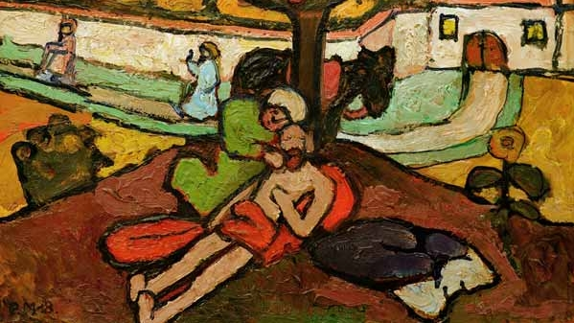

“Dios ha perecido en la locuacidad de sus testigos”
19 de Abril de 2018

[Por: Juan José Tamayo]

En el artículo anterior “¿Ha muerto Dios?” hablé de las diferentes metamorfosis que está sufriendo la imagen de Dios hoy, tras el anuncio de su muerte que hiciera Federico Nietzsche. Analicé tres: el dios del mercado, el del del patriarcado y el de los fundamentalismos religiosos. En este artículo voy a referirme a la muerte de Dios por el exceso de locuacidad de quienes dicen ser sus testigos. Como afirma Gottfried Bachtl, “en un mundo que encuentra un gran placer en la palabra sin fin y todo lo reduce a eso ,Dios ha perecido en la locuacidad de sus testigos”¹. Los rezos se convierten, con frecuencia, en un espacio donde Dios viene a morir o a congelarse en los labios de sus más piadosos adoradores.

Ya lo advirtió 24 siglos ha el libro bíblico del Eclesiastés: “Cuando presentes un asunto a Dios, no te precipites a hablar, ni tu corazón se apresure a pronunciar una palabra ante Dios. Dios está en el cielo, pero tú en la tierra: sean, por tanto, pocas tus palabras” (Eclesiástés 5,1).

Jesús de Nazaret, correligionario del Qohélet, vino a ratificarlo cuando amonestara de esta guisa al grupo de personas que lo acompañaban: “Cuando oréis, no hagáis como los hipócritas, que gustan de rezar de pie en las sinagogas y en las esquinas para exhibirse ante la gente... Cuando oréis, no seáis palabreros como los paganos, que se imaginan que por hablar mucho les harán más caso” (Mateo 6, 5?8).

Los argumentos de algunos defensores de Dios poseen una aparente factura lógica muy sólida, pero se quedan en pura formalidad y no logran mover el corazón humano hacia la solidaridad. Es posible que lleguen a demostrar la existencia de Dios con una serie de razonamientos perfectamente encadenados, pero a costa de sacrificar al prójimo o de mostrar insensibilidad hacia sus sufrimientos. Sucede con frecuencia que quienes con más celo dicen defender a Dios, pasan de largo ante la persona malherida, que había caído en manos de unos salteadores, como hacen el levita y el sacerdote de la parábola del buen samaritano.

Por el contrario, el buen samaritano, considerado por los judíos extranjero y hereje, de quien pareciere esperarse solo odio y resentimiento, se detuvo en su camino ante la persona despojada y medio muerta, “llegó junto a él, y al verle tuvo compasión, y acercándose, vendó sus heridas echando en ellas aceite y vino, y le montó luego sobre su propia cabalgadura, le llevó a la posada y cuidó de él” (Lucas 10, 33-34). Es a la buena persona samaritana a quien Jesús pone como ejemplo de haber practicado la misericordia e invita a imitarlo.

Actitud similar a la del levita y el sacerdote es la de los amigos de Job, descrita en el libro del mismo nombre –Job-, que estrujaban su mente buscando razones en defensa de la justicia y del recto actuar de Dios cuando castigó a Job despojándolo de todo sus bienes, pero eran incapaces de comprender el sufrimiento de su amigo y de com-padecer con él. Su obsesión por salvar a Dios los llevó a declarar culpable a Job de acusaciones que no fueron capaces de probar. Con tal de preservar al Omnipotente de cualquier crítica, cargaron sobre su amigo pecados que no había cometido.

Como los amigos de Job, no pocos apologetas actuales de Dios terminan por ser charlatanes de feria, que repiten la misma retahíla con fines comerciales. Además de insolidarios con el sufrimiento ajeno, son necios, y sus razonamientos en favor de un dios construido a su imagen y semejanza. Dios no hay quien se los crea. Mejor así, porque el “dios” que se fabrican es lo más parecido a los tiranos de la historia, que disponen de vida y haciendas de sus súbditos, o a la proyección de “dios” que ya desenmascarara Ludwig Feuerbach en La esencia del cristianismo.

Con razón afirmaba Albert Camus a este respecto que nunca conoció a nadie que diera su vida por defender el argumento ontológico de San Anselmo. Yo tampoco. Coincido por ello con la teóloga alemana Dorothee Sölle en que la teodicea, en su intento de defender la omnipotencia, la justicia y la bondad de Dios, es una construcción patriarcal.

Las personas creyentes de las diferentes religiones no pueden responsabilizar de la crisis o muerte de Dios a sus críticos. Es, más bien, en los propios creyentes en quienes recae la responsabilidad principal de dicha crisis, como ya advirtiera el Concilio Vaticano II en un texto antológico de lúcida autocrítica sobre la génesis del ateísmo moderno: “Por lo cual, en esta génesis del ateísmo pueden tener parte no pequeña los propios creyentes, en cuanto que, con el descuido de la educación religiosa, o con la exposición inadecuada de la doctrina, o incluso con los defectos de su vida religiosa, moral y social, han velado más bien que revelado el genuino rostro de Dios” (GS, 19)².

Citas

Tomo la cita de Waldenfelds, H., Dios, futuro de la vida, Sígueme, Salamanca 1996, p. 71. Subrayado mío.
² Concilio Vaticano II, Constitución sobre la Iglesia en el mundo actual, BAC, Madrid, 1965, n. 19.

Juan José Tamayo es Director de la Cátedra de Teología y Ciencias de las Religiones “Ignacio Ellacuráia”, de la Universidad Carlos III de Madrid. Sus últimos libros son: Teologías del Sur. El giro descolonizador, Trotta, 2017 y ¿Ha muerto la utopía? ¿Triunfan las distopías?(Biblioteca Nueva, 2018)

Imagen: https://www.kunstkopie.de/a/modersohn-becker-paula/pmodersohn-beckerbarmherz.html

